BISOFT-04 SCP0
Proyecto Ingeniería de Software

Ensayo

Integrantes:
Santiago Carballo Álvarez

Profesora:
Alvaro Cordero Peña

Fecha de entrega:
10 de Octubre del 2025

Sistema de Ventas y Facturación para PYMES

1. Introducción
Las PYMES suelen gestionar ventas y facturas con hojas de cálculo o procesos manuales, lo que provoca errores, pérdida de información y poca trazabilidad. Un sistema de Ventas y Facturación orientado a objetos permite:
- Automatizar la emisión de facturas y recibos.
- Controlar inventario en tiempo real.
- Registrar clientes y medios de pago de forma segura.
- Generar reportes (ventas diarias/mensuales, impuestos, productos más vendidos).
- Facilitar futuras integraciones (facturación electrónica, pasarelas de pago).
Este dominio es adecuado para POO porque tiene entidades claras, reglas de negocio y relaciones bien definidas.

2. Contexto del sistema
La empresa vende productos (y opcionalmente servicios) en un punto de venta. Cada venta puede incluir varios ítems, aplica impuestos y descuentos, y se paga con uno o varios métodos (efectivo, tarjeta, transferencia).
El sistema:
- Actualiza el stock de productos.
- Genera la Factura con numeración consecutiva.
- Calcula impuestos y totales.
- Registra al Cliente cuando aplica.
- Produce reportes diarios y resumen de caja.

3. Principios de POO aplicados

3.1 Abstracción
Qué es: Definir qué hace un componente sin especificar cómo lo hace.
Cómo se aplica:
- Producto: abstrae un ítem vendible (id, nombre, precioUnitario, tasaImpuesto, stock, inventariable).
- Cliente: abstrae al comprador (id, nombre, email, telefono).
- Factura: abstrae la transacción (número, cliente, fecha/hora, items, pagos, estado).
- ItemFactura: abstrae una línea de la factura (producto, cantidad, descuento).
- Pago: abstrae un abono de dinero (monto, medio, referencia).
- MedioPago y EstadoFactura: enumeraciones para valores fijos.
- PoliticaImpuesto / IVAEstandar: abstraen reglas de negocio (estrategia de cálculo de impuestos).

3.2 Encapsulamiento
Qué es: Proteger el estado interno y exponer operaciones controladas.
Aplicación en el sistema:
- Todos los atributos son private y se accede mediante getters/setters.
- Factura calcula sus totales internamente; nadie puede modificarlos directamente.
- Producto protege el stock con métodos tieneStock() y ajustarStock().
- Los servicios (FacturacionService, InventarioService) no manipulan atributos internos directamente, respetando las invariantes.

3.3 Modularidad
Qué es: Separar el sistema en módulos con responsabilidades claras.
Aplicación:
Paquete | Contenido | Responsabilidad
dominio | Entidades (Cliente, Producto, Factura, ItemFactura, Pago, enumeraciones) | Representación del modelo de negocio
persistencia | Interfaces (ClienteRepository, ProductoRepository, FacturaRepository) | Abstracción de almacenamiento
persistencia.memory | Implementaciones en memoria | Persistencia concreta
servicio | Casos de uso (FacturacionService, InventarioService, ReporteService, IVAEstandar) | Orquestación de operaciones y reglas de negocio
Constructor de servicios: Los servicios dependen de interfaces, no de implementaciones concretas (inversión de dependencias - DIP).

4. Relaciones entre objetos

4.1 Composición
- Factura → ItemFactura
  - Una factura está compuesta por varias líneas (ItemFactura).
  - Ciclo de vida: si se elimina la factura, sus ítems desaparecen.

4.2 Agregación
- Factura → Pago
  - Una factura puede tener 0..* pagos.
  - Un pago puede existir de forma independiente.

4.3 Asociación
- Factura → Cliente
  - Una factura está asociada a un cliente.
  - Ciclo de vida independiente: anular la factura no elimina al cliente.
- ItemFactura → Producto
  - Cada línea de factura referencia un producto existente en inventario.

4.4 Dependencia
- Servicios usan repositorios e interfaces, pero no los poseen como parte del estado.
- Ejemplo: FacturacionService depende de ProductoRepository y InventarioService para realizar operaciones.

PoliticaImpuesto + IVAEstandar abstraen la regla de negocio para calcular impuestos (estrategia).

HERENCIA
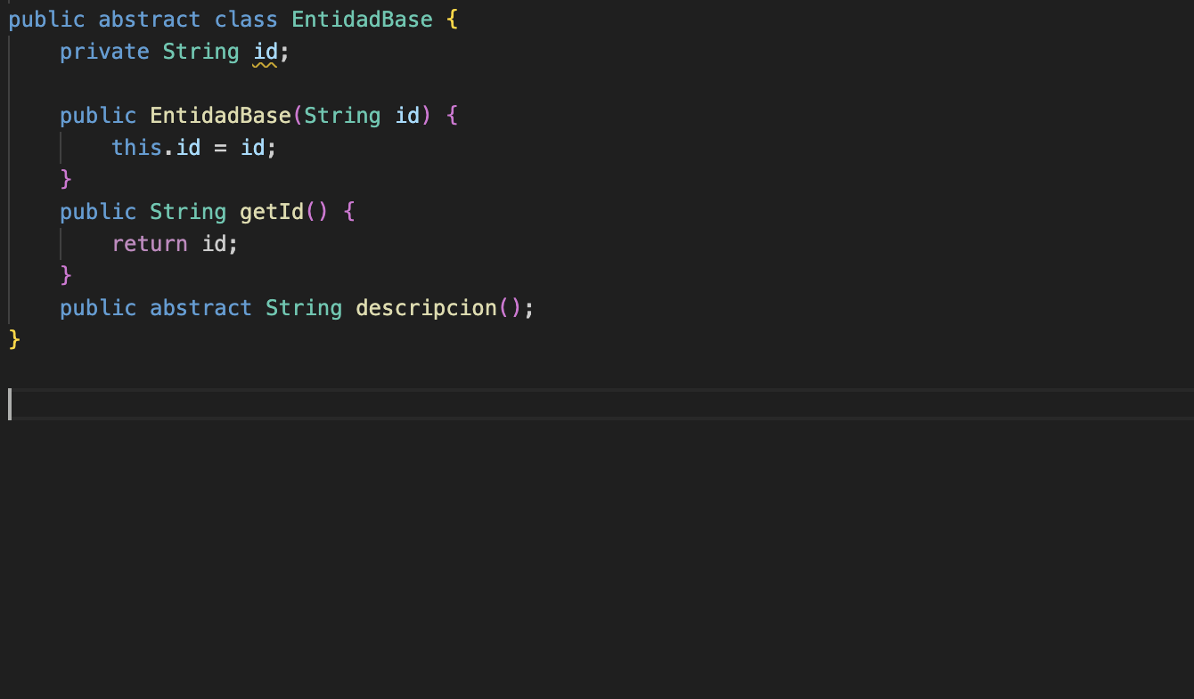
Cliente, Producto y Factura heredan de EntidadBase.

Polimorfismo y sobrescritura
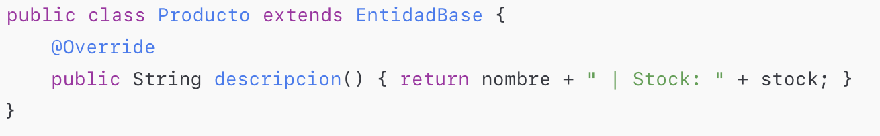

Abstracción de producto: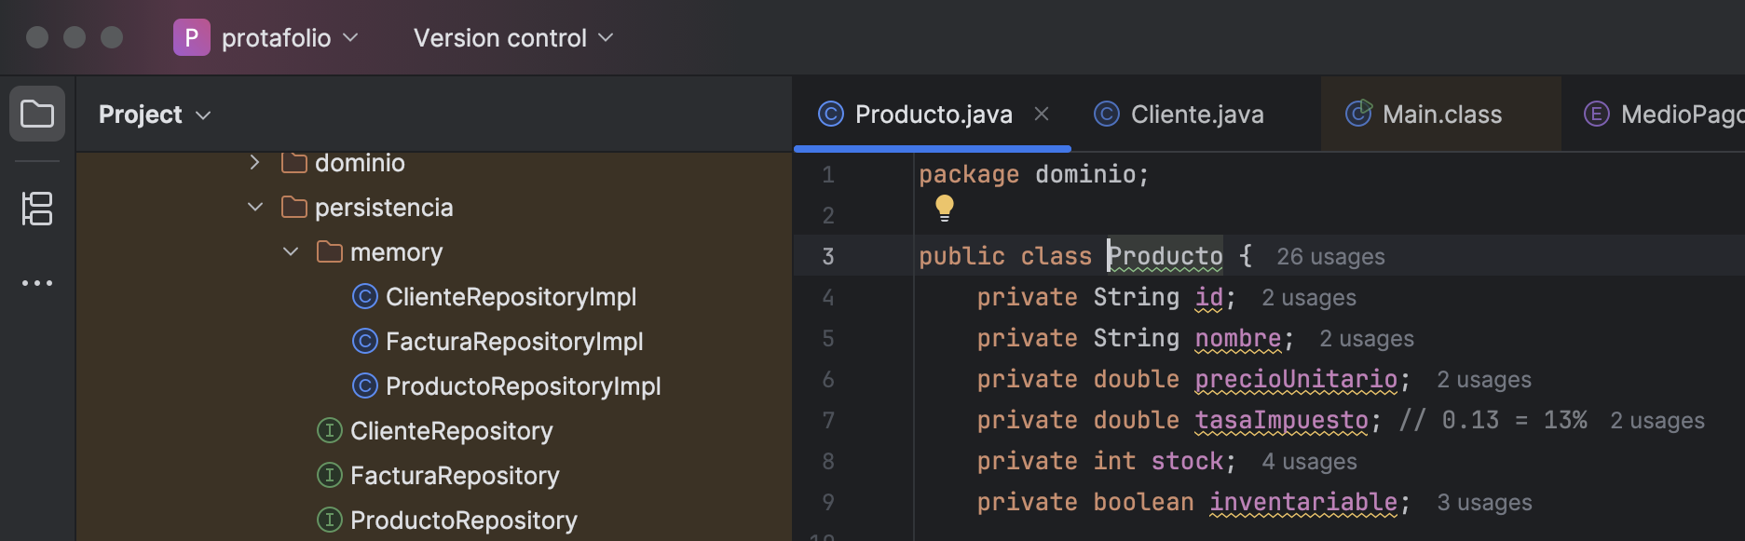
Encapsulamiento
Qué es. Proteger el estado interno y exponer operaciones controladas.
Cómo se aplica aquí.
- Atributos private y getters en dominio.Producto, Cliente, Pago, etc.
- dominio.Factura calcula sus totales internamente; nadie puede asignar a mano los totales.
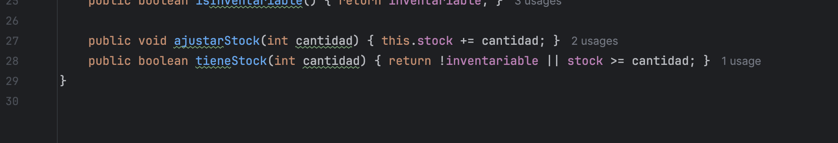
Productot protege stock con métodos:
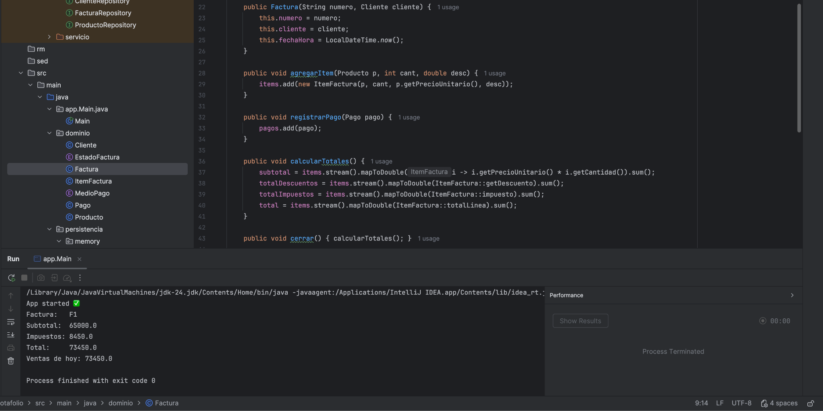
Factura Controla ciclo de vida:

Modularidad
Qué es. Separar el sistema en módulos con responsabilidades claras.
Cómo se aplica aquí.
Paquetes:
- dominio/ → entidades y reglas del negocio.
- persistencia/ → interfaces (ProductoRepository, ClienteRepository, FacturaRepository).
- persistencia/memory/ → implementaciones concretas en memoria (…Impl).
- servicio/ → casos de uso de aplicación: FacturacionService, InventarioService, ReporteService, más la estrategia PoliticaImpuesto/IVAEstandar.
- →
Constructor(Los servicios dependen de interfaces, no de implementaciones)
Asociaciones

1) Composición: Factura — ItemFactura
- Lectura: Una Factura está compuesta por varias líneas (ItemFactura).
- Factura — ItemFactura: los ItemFactura nacen y mueren con la Factura.
- Ciclo de vida: si eliminas la factura, sus ítems dejan de existir.
- Justificación: una línea no tiene sentido fuera de su factura,, depende de su número, totales y contexto.
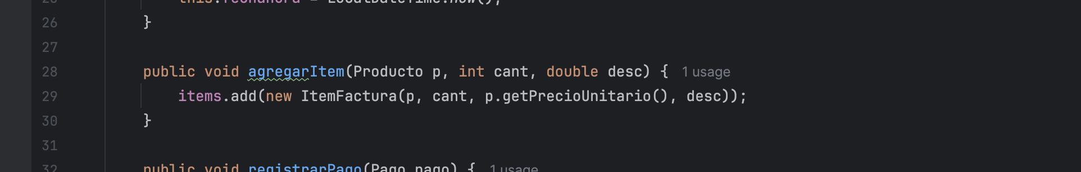

2) Agregación: Factura — Pago
- Factura o— Pago: una factura puede tener 0..* pagos; un pago puede existir/registrarse independiente.
- Ciclo de vida: los pagos podrían existir como registros contables aparte
- Justificación: una factura puede saldarse con múltiples pagos (efectivo + tarjeta). Un pago puede referenciar a la factura, pero conceptualmente podría registrarse y por dseparado.
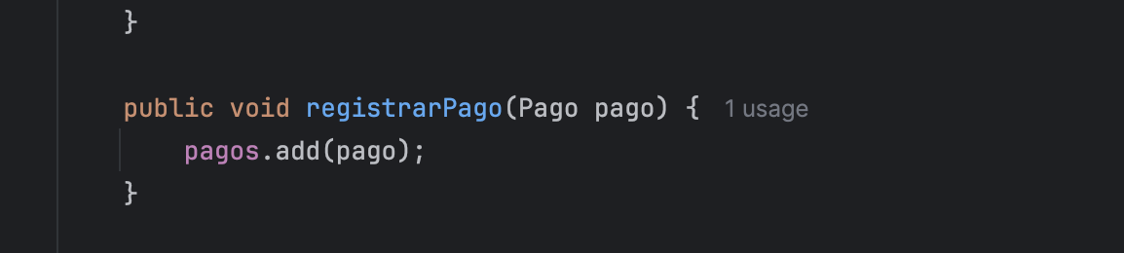

3) Asociación: Factura Cliente
- Una Factura está asociada a un Cliente
- Ciclo de vida: cliente y factura viven por separado, anular una factura no elimina al cliente.
- Justificación: permite ventas con cliente identificado o ventas al contado sin cliente.
private Cliente cliente;

4) Asociación: ItemFactura Producto
- Cada ItemFactura hace referencia a un Producto.
- Ciclo de vidael producto existe en catálogo/inventario, la línea solo lo referencia.
- Justificación: el ítem usa datos del producto (precio, impuesto, nombre), pero no lo posee.
private Producto producto;

5) Dependencia: Servicios Repositorios
Definicion: una clase usa a otra (no la posee como parte del estado del dominio)
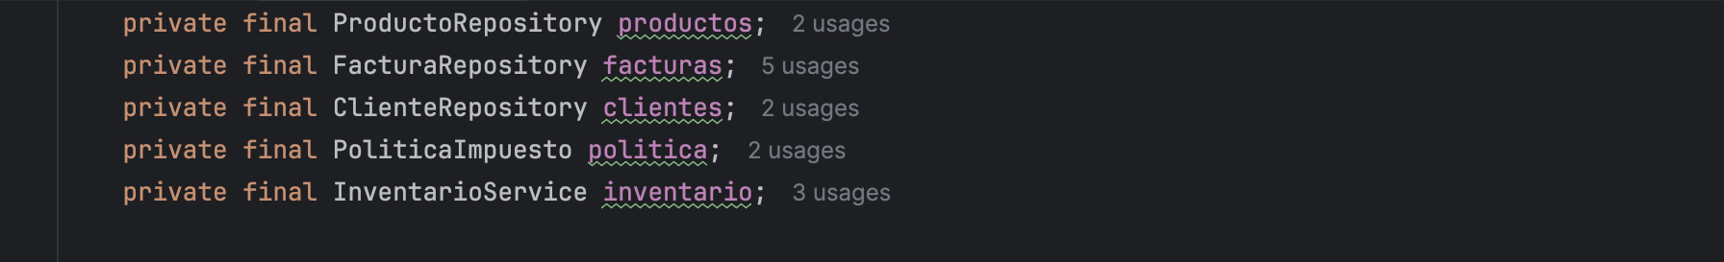

Fragmentos:
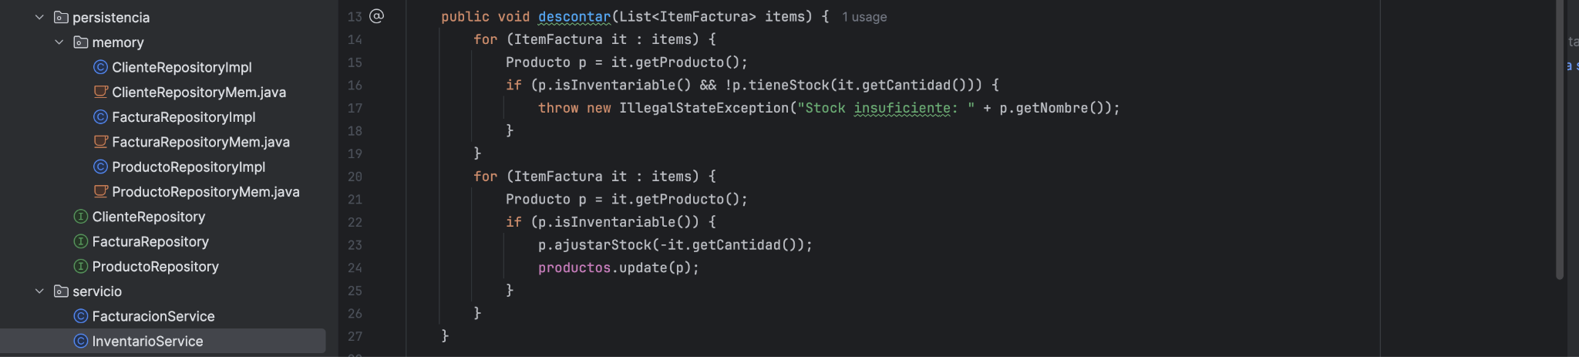
este servicio no manipula campos directamente; usa los métodos del dominio (tieneStock, ajustarStock) para preservar invariantes (encapsulamiento). Además, depende de ProductoRepository para persistir (dependencia). La separación en validar → aplicar evita estados intermedios inconsistentes.

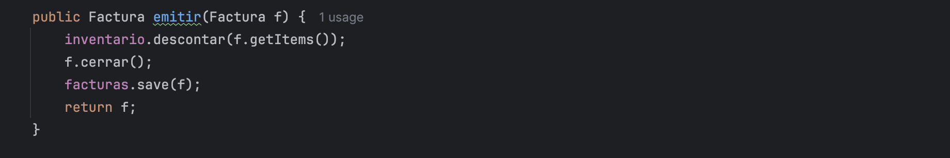
este método muestra el patrón de aplicación: el servicio orquesta colaboradores inyectados por constructor(InventarioService, FacturaRepository) para completar el flujo. No conoce implementaciones concretas (memoria/BD) → modularidad + inversión de dependencias (DIP). También respeta el ciclo de vida de Facturausando su propio método cerrar().

Diagrama UML completo en una sola Imagen:
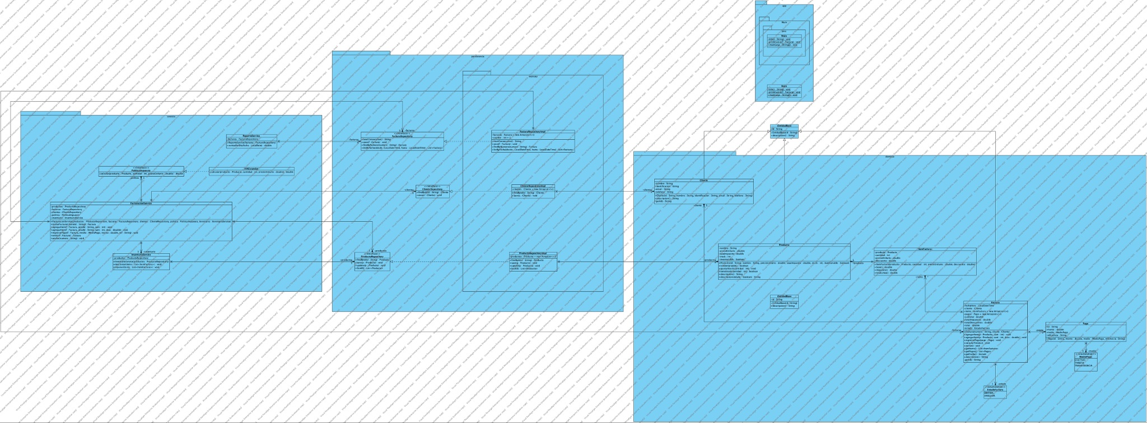

Reflexión

Desafíos
Para mi fue un gran desafio el hecho de tener que hacer diagramas UML por primera vez, pero con investigación y ayuda logré hacerlo. Dentro de este proceso me di cuenta que lo más difícil fue distinguir composición de agregación. Entendí que mis ItemFactura nacen y mueren con Factura, mientras que Pago solo se agrupa en la factura.

Tuve fricción con archivos “zero bytes” y con Visual Paradigm para visualizar las relaciones. Eso me obligó a ser más estricto con rutas, guardados y a verificar que el diagrama reflejara EXACTAMENTE lo que dice el código. Al igual que tuve múltiples problemas con rutas exactas y debugging en mi proyecto de IntelliJ, que me tomó muchas horas entender y corregir, inclusive con ayuda.

Aprendizajes
Modelar antes de codificar ahorra retrabajo. Al pensar en el diagrama de clases (dominio, servicios, repos), el código salió más limpio.
Interfaces = libertad . Usar persistencia/Reepository me permitió tener una versión en memoriaahora y dejar abierta la puerta a una base de datos luego, sin reescribir servicios.

Importancia
Abstracción: me ayudó a “nombrar bien” el problema: Cliente, Producto, Factura, ItemFactura, Pago. Con ya los conceptos claros, los métodos se volvieron obvios.

Encapsulamiento: mantuvo la coherencia del estado. Nadie toca stock directo.

Modularidad: los paquetes (dominio, servicio, persistencia, persistencia.memory) y los contratos hicieron que el código fuera testeable y fácil de cambiar.
Relaciones:
Asociación: Factura — Cliente y ItemFactura — Producto describen “quién conoce a quién”.
Composición: Factura -- ItemFactura expresó que los ítems pertenecen a la factura.
Agregación: Factura o-- Pago reflejó que la factura agrega pagos pero no es dueña de su vida.
Dependencia: los servicios usan repositorios y estrategia]lo que comunica el acoplamiento mínimo y la dirección de uso.

